國立大里高級中學九十七學年度第二學期高二第一次期中考試 數學科試題(1-4班) 社會組

班級___________ 姓名________________ 座號________ 命題教師:黃惟魯
計分規則:答對x格得分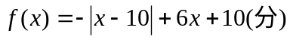
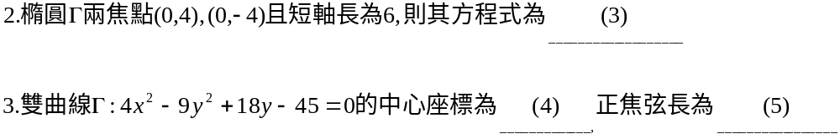

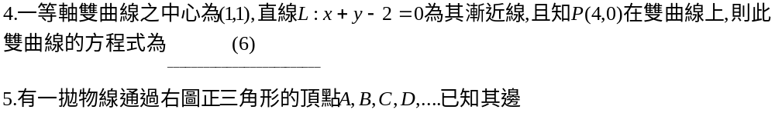
C D
B
A
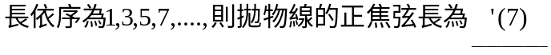

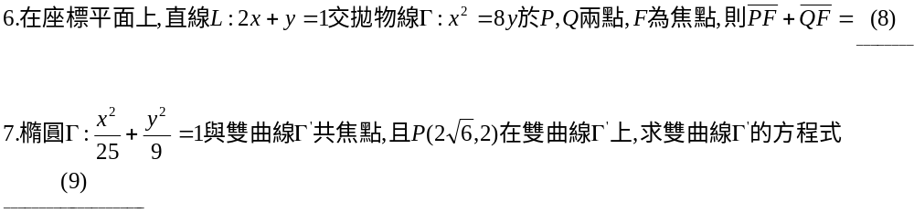

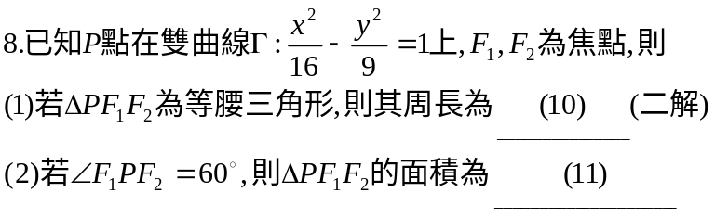
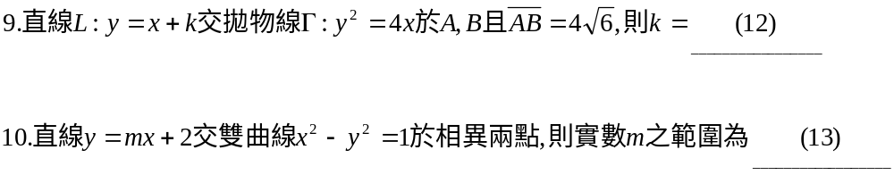

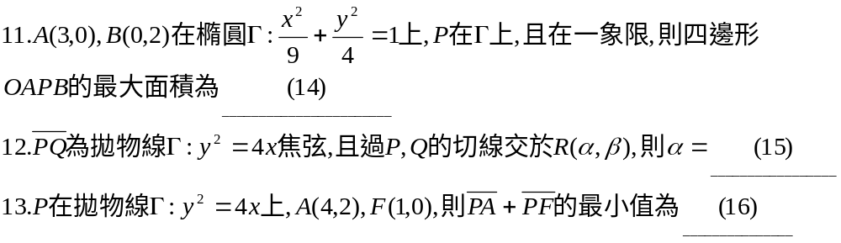

國立大里高級中學九十七學年度第二學期高二第一次期中考試 數學科答案卷(1-4班) 社會組

班級___________ 姓名________________ 座號________ 命題教師:黃惟魯
計分規則:答對x格得分
(1)__________________________ (2)_________________________

(3)__________________________ (4)____________________________

(5)___________________________ (6)___________________________

(7)____________________________ (8)____________________________

(9)_____________________________ (10)___________________________

(11)_____________________________ (12)__________________________

(13)____________________________ (14)__________________________

(15)______________________________ (16)___________________________

